**ΑΙΤΗΣΗ ΑΝΑΝΕΩΣΗΣ ΕΓΓΡΑΦΗΣ ΥΠΟΨΗΦΙΟΥ ΔΙΔΑΚΤΟΡΑ**

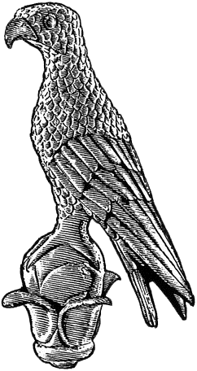

**ΠΑΝΕΠΙΣΤΗΜΙΟ ΙΩΑΝΝΙΝΩΝ**

Επώνυμο: …………….……..………………......

Όνομα: …………………….……….................

Πατρώνυμο: ….…………………………….....

Αριθμ. Μητρώου: .…………………..…………

Κιν. τηλέφωνο: ..…..……………................

e-mail: …………………………..………………...

**ΔΑ2**

Προς

το Δ.Δ.Π.Δ.Σ. «Ελληνική Φιλοσοφία - Φιλοσοφία των Επιστημών»

του Πανεπιστημίου Ιωαννίνων

Παρακαλώ να κάνετε δεκτή την αίτησή μου για την ανανέωση της εγγραφής μου ως υποψήφιου/ας διδάκτορος στο Δ.Δ.Π.Δ.Σ. «Ελληνική Φιλοσοφία-Φιλοσοφία των Επιστημών» του Πανεπιστημίου Ιωαννίνων για το χειμερινό εξάμηνο του ακαδημαϊκού έτους 2022-2023.

Ιωάννινα, ……………………………

Ο/Η Αιτών/ούσα

(ονοματεπώνυμο & υπογραφή)